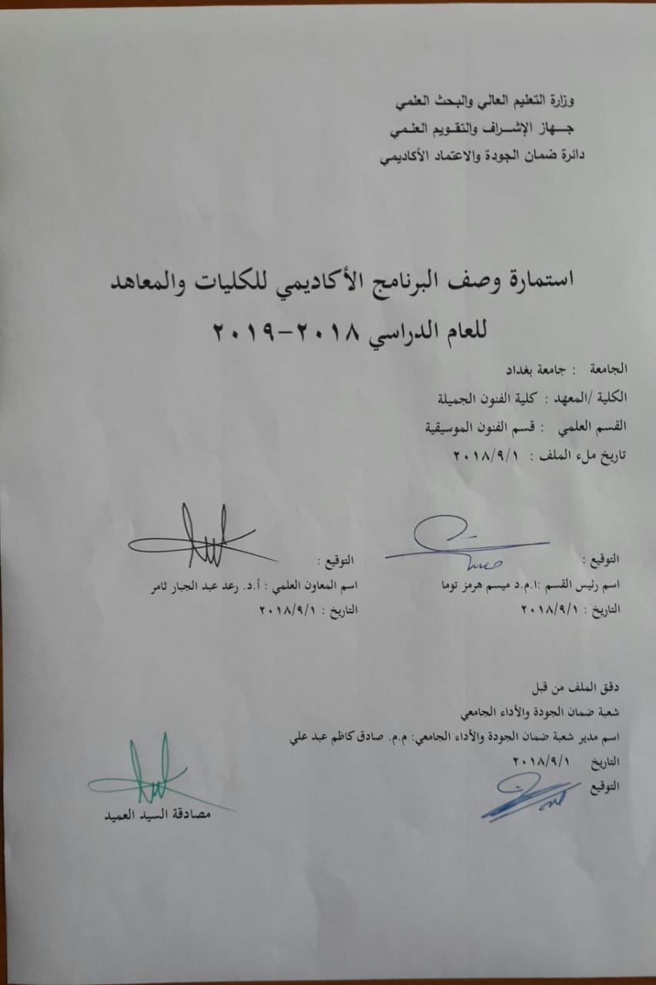

نموذج وصف البرنامج الأكاديمي
مراجعة أداء مؤسسات التعليم العالي ((مراجعة البرنامج الأكاديمي))
وصف البرنامج الأكاديمي
يوفر وصف البرنامج الأكاديمي هذا ايجازاً مقتضياً لأهم خصائص البرنامج ومخرجات التعلم المتوقعة من الطالب تحقيقها مبرهناً عما إذا كان قد حقق الاستفادة القصوى من الفرص المتاحة . ويصاحبه وصف لكل مقرر ضمن البرنامج

- المؤسسة التعليمية | وزارة التعلم العلمي والبحث العلمي/ جامعة بغداد/ كلية الفنون الجميلة
- القسم الجامعي / المركز | قسم الفنون الموسيقية
- اسم البرنامج الأكاديمي | تربية السمع و الصوت
- اسم الشهادة النهائية | بكالوريوس فنون موسيقية
- النظام الدراسي | سنوي
- برنامج الاعتماد المعتمد | نظام الوحدات
- المؤثرات الخارجية الأخرى
- تاريخ إعداد الوصف
- أهداف البرنامج الأكاديمي.
تهدف المادة إلى تعريف الطالب اسس علم الصوت وتربية السمع وطريقة عمل اجهزة النطق واستخراج الصوت عند الانسان وكيفية السيطرة عليها وتدريبها للعمل بالشكل السليم والصحيح نظريا وعمليا.

- مخرجات التعلم المطلوبة وطرائق التعليم والتعلم والتقييم
أ-الاهداف المعرفية
أ1 - تعريف الطلبة على اسس علم الصوت وتربية السمع
أ2 - تعرُّف عمل اجهزة النطق وكيفية استخراج الصوت عند الانسان
أ3 – تعرُّف كيفية السيطرة على أجهزة النطق وتدريبها للعمل بالشكل السليم والصحيح نظريا وعمليا.

ب –الاهداف المهاراتية الخاصة بالبرنامج
ب1 قدرة الطلبة على السيطرة على أجهزة النطق وتدريبها للعمل بالشكل السليم والصحيح عمليا.

طرائق التعليم والتعلم
التعلم عن طريق التفسير بإستخدام وسائل إيضاح مثل السبورة الذكية أو البيانو أو مكسر الصوت.

طرائق التقييم
عن طريق الإختبار النظري والعملي اليومي والفصلي إضافة (إختبارات مهارية)

ج-الاهداف الوجدانية والقيمية
ج1- غرس القيم الفنية الجمالية لدى الطلبة
ج2- تعزيز إمكانية التعبير الحسي لدى الطلبة

طرائق التعليم والتعلم
عن طريق الإصغاء إلى المحاضرات والمشاركة في المناقشات إضافة إلى التمارين العملية

طرائق التقييم
الإختبارات تكشف عن مدى تعزيز الأداء الفني التعبيري لدى الطالب

د -المهارات العامة والتأهيلية المنقولة (المهارات الأخرى المتعلقة بقابلية التوظيف والتطور الشخصي).
د1- تعلم لغة الموسيقى والتعامل من خلالها
د2- تعلم ضبط التدوين والكتابة الموسيقية
د3- توسيع الفكر الفني لمراحل تطور الفن الموسيقي
د4- القدرة على التعامل مع النقد الفني والجدلية الفنية
- بنية البرنامج |  |  |  | - الشهادات والساعات المعتمدة
المستوى / السنة | الترميز | اسم المقرر أو المساق | الساعات والوحدات المعتمدة | - الشهادات والساعات المعتمدة
الموحلى الأولى | Fa1 | تربية الصوت | 60 ساعة عملي و30 نظري و60 وحدة | نظري = 30 عملي = 60 ساعة

- التخطيط للتطور الشخصي
- عن طريق العمل على تحديث المفردات لكل عام بنسبة 15%

- معيار القبول (وضع الأنظمة المتعلقة بالالتحاق بالكلية أو المعهد)
- إختبارات خاصة لكشف المواهب الموسيقية
- أهم مصادر المعلومات عن البرنامج
- الكتب
- البحوث العلمية
- مواقع الأنترنت الخاص بالمكتبة الموسيقية

مخطط مهارات المنهج
يرجى وضع اشارة في المربعات المقابلة لمخرجات التعلم الفردية من البرنامج الخاضعة للتقييم
مخرجات التعلم المطلوبة من البرنامج
السنة / المستوى | رمز المقرر | اسم المقرر | أساسي  أم اختياري | المعرفة والفهم |  |  |  |  |  | المهارات الخاصة بالموضوع |  |  |  |  | مهارات التفكير |  |  |  | المهارات العامة والمنقولة  ( أو) المهارات الأخرى المتعلقة بقابلية التوظيف والتطور الشخصي
 |  |  |  | أ1 | أ2 | أ3 |  |  |  | ب1 |  |  |  |  | ج1 | ج2 |  |  | د1 | د2 | د3 | د4
المرحلة الأولى | Fa1 | تربية السمع و الصوت | أساسي

- بنية المقرر
الأسبوع | الساعات | مخرجات التعلم المطلوبة | اسم الوحدة / المساق أو الموضوع | طريقة التعليم | طريقة التقييم
1 | 3 | قدرة الطالب لمعرفة الموضوع المدروس في هذا الإسبوع | أهمية وأهداف تربية الصوت والسمع | إلقاء محاضرة | إختبار نظري وعملي
2 | 3 | قدرة الطالب لمعرفة الموضوع المدروس في هذا الإسبوع | المراحل الاربعة لتكوين الصوت | إلقاء محاضرة | إختبار نظري وعملي
3 | 3 | قدرة الطالب لمعرفة الموضوع المدروس في هذا الإسبوع | تدريب الاذن على تنغيم النغمات القريبة من القرار | إلقاء محاضرة | إختبار نظري وعملي
4 | 3 | قدرة الطالب لمعرفة الموضوع المدروس في هذا الإسبوع | أعضاء وأجهزة النطق. تطبيقات على تصور الكبير والصغير | إلقاء محاضرة | إختبار نظري وعملي
5 | 3 | قدرة الطالب لمعرفة الموضوع المدروس في هذا الإسبوع | تعليم غناء الابعاد حسب درجات السلم الكبير | إلقاء محاضرة | إختبار نظري وعملي
6 | 3 | قدرة الطالب لمعرفة الموضوع المدروس في هذا الإسبوع | أقسام جهاز النطق | إلقاء محاضرة | إختبار نظري وعملي
7 | 3 | تمكن الطلبة من إجتياز الإختبار النظري الفصلي | الامتحان الاول للفصل الاول | إلقاء محاضرة | إختبار نظري وعملي
8 | 3 | قدرة الطالب لمعرفة الموضوع المدروس في هذا الإسبوع | تمارين تطبيقية في تقوية التركيز والتكرار على حركة اجهزة النطق | إلقاء محاضرة | إختبار نظري وعملي
9 | 3 | قدرة الطالب لمعرفة الموضوع المدروس في هذا الإسبوع | تعليم غناء الابعاد بدون الاعتماد على درجات السلم (اشتقاق الابعاد) | إلقاء محاضرة | إختبار نظري وعملي
10 | 3 | قدرة الطالب لمعرفة الموضوع المدروس في هذا الإسبوع | تطبيقات في التركيز والتكرار على حركة الاجهزة السابقة | إلقاء محاضرة | إختبار نظري وعملي
11 | 3 | قدرة الطالب لمعرفة الموضوع المدروس في هذا الإسبوع | تدريب الاذن على غناء السلم الكبير بدرجاته المختلفة | إلقاء محاضرة | إختبار نظري وعملي
12 | 3 | قدرة الطالب لمعرفة الموضوع المدروس في هذا الإسبوع | تدريب الاذن على غناء السلم الصغير الطبيعي | إلقاء محاضرة | إختبار نظري وعملي
13 | 3 | قدرة الطالب لمعرفة الموضوع المدروس في هذا الإسبوع | أحرف الهجاء العربية, الفرق بين الحروف الشمسية والقمرية | إلقاء محاضرة | إختبار نظري وعملي
14 | 3 | قدرة الطالب لمعرفة الموضوع المدروس في هذا الإسبوع | تنوعات إنشادية لأحرف الهجاء مع استخدام بعض التقنيات الادائية الشدة والخفوت, الشدة والنبر, الحدة | إلقاء محاضرة | إختبار نظري وعملي
15 | 3 | تمكن الطلبة من إجتياز الإختبار النظري الفصلي | الامتحان الثاني للفصل الاول | إلقاء محاضرة | إختبار نظري وعملي
16 | 3 | قدرة الطالب لمعرفة الموضوع المدروس في هذا الإسبوع | تدريب الاذن على غناء السلم الصغير (الهارمونيك) | إلقاء محاضرة | إختبار نظري وعملي
17 | 3 | قدرة الطالب لمعرفة الموضوع المدروس في هذا الإسبوع | تدريب الاذن على غناء السلم الصغير (الميلوديك) | إلقاء محاضرة | إختبار نظري وعملي
18 | 3 | قدرة الطالب لمعرفة الموضوع المدروس في هذا الإسبوع | تدريب الاذن على غناء الأربيجيوم الخاص بالاكوردات الاساسية | إلقاء محاضرة | إختبار نظري وعملي
19 | 3 | قدرة الطالب لمعرفة الموضوع المدروس في هذا الإسبوع | تدريب الاذن على غناء مقاليب الاكوردات الاساسية للسلالم | إلقاء محاضرة | إختبار نظري وعملي
20 | 3 | قدرة الطالب لمعرفة الموضوع المدروس في هذا الإسبوع | امكانية ضبط الاصوات الملفوظة والتقنيات المساعدة على استخراج الانغام من الجهاز الصوتي | إلقاء محاضرة | إختبار نظري وعملي
21 | 3 | قدرة الطالب لمعرفة الموضوع المدروس في هذا الإسبوع | التنفس الصحيح وتطويره والسيطرة على الرئتين | إلقاء محاضرة | إختبار نظري وعملي
22 | 3 | تمكن الطلبة من إجتياز الإختبار النظري الفصلي | الامتحان الاول للفصل الثاني | إلقاء محاضرة | إختبار نظري وعملي
23 | 3 | قدرة الطالب لمعرفة الموضوع المدروس في هذا الإسبوع | الاسترخاء وتمارين الاسترخاء | إلقاء محاضرة | إختبار نظري وعملي
24 | 3 | قدرة الطالب لمعرفة الموضوع المدروس في هذا الإسبوع | تقنيات البناء اللحني وانشاد جمل لحنية بتقنيات مختلفة | إلقاء محاضرة | إختبار نظري وعملي
25 | 3 | قدرة الطالب لمعرفة الموضوع المدروس في هذا الإسبوع | التحكم بالحجاب الحاجز والتنغيم بالمقامات الصغيرة | إلقاء محاضرة | إختبار نظري وعملي
26 | 3 | قدرة الطالب لمعرفة الموضوع المدروس في هذا الإسبوع | نشاة اللغة ومراحل تطورها | إلقاء محاضرة | إختبار نظري وعملي
27 | 3 | قدرة الطالب لمعرفة الموضوع المدروس في هذا الإسبوع | اللغة ومميزاتها وصفات الحروف وخصائصها | إلقاء محاضرة | إختبار نظري وعملي
28 | 3 | قدرة الطالب لمعرفة الموضوع المدروس في هذا الإسبوع | التغيرات التي تطرا على الحروف | إلقاء محاضرة | إختبار نظري وعملي
29 | 3 | قدرة الطالب لمعرفة الموضوع المدروس في هذا الإسبوع | كيفية حصول التنوع الصوتي وماهي معاييره | إلقاء محاضرة | إختبار نظري وعملي
30 | 3 | تمكن الطلبة من إجتياز الإختبار النظري الفصلي | الامتحان الثاني للفصل الثاني | إلقاء محاضرة | إختبار نظري وعملي

- البنية التحتية
- الكتب المقررة المطلوبة | كتاب تدريب الصوت البشري للاستاذ الدكتور طارق حسون فريد  ج1 و ج2
- المراجع الرئيسية (المصادر) | مصادر اجنبية
ا- الكتب والمراجع التي يوصى بها (المجلات العلمية , ....) | البحوث العلمية والرسائل والأطاريح والمصادر الحديثة ذات العلاقة بالمادة المدروسة
ب- المراجع الالكترونية , مواقع الانترنت,..... | المواقع الإلكترونية بالمكتبات الخاصة بالكتب الموسيقية

12- خطة تطوير المقرر الدراسي :
من خلال إستضافة الأساتذة والباحثين بالفنون الموسيقية وعلومها للمشاركة في الندوات والورش والحلقات النقاشية في القسم

